Конспект открытого занятия по развитию элементарных математических представлений в старшей группе
«Помощь Буратино»

Цель (задачи) ФЭМП |  | - Формирование у детей элементарных математических представлений.  - Совершенствование навыков устного порядкового и обратного счета в пределах 10.  - Закреплять представления о геометрических фигурах.  - Развивать логическое мышление.  - Развивать зрительное внимание и восприятие.  - Воспитывать умение добиваться результата.  - Воспитывать интерес к математике.
Оборудование (материалы) |  | Для воспитателя:  Картинка Буратино, письмо, картинки к загадкам (автобус, самолет, поезд, машина, пароход), картинка ракеты из геометрических фигур, картинка ракеты со звездами, 7 кругов от маленького до большого для бус, презентация, фигуры (треугольник, прямоугольник, круг), картинки (автобус, велосипед, ракета). |  | Для детей:  Картинка Буратино, письмо, картинки к загадкам (автобус, самолет, поезд, машина, пароход), картинка ракеты из геометрических фигур, картинка ракеты со звездами, 7 кругов от маленького до большого для бус, презентация, фигуры (треугольник, прямоугольник, круг), картинки (автобус, велосипед, ракета).
Ход занятия
Вводный | - Утром в нашу группу почтальон принес письмо.  - Интересно от кого оно!  - Хотите узнать?  - Но для начала нам нужно отгадать загадки.  - Вы готовы? |  | Сидят за столами.  - Да!  - Да!
Основной  Картинки к загадкам (автобус, самолёт, поезд, машина, пароход).  Письмо.  Картинки на доске.  Картинка ракеты из геометрических фигур.  Фигуры (треугольник, прямоугольник, круг).  Картинка ракеты со звёздами.  Картинка Буратино.  Голос буратино.  7 кругов от маленького до большого для бус.  Голос буратино. | Дом по улице идет  На работу всех везет.  Не на тонких курьих ножках  А в резиновых сапожках.  Что за птица? Песен не поёт, гнезда не вьет  А груз и людей везет.  Железные избушки прикреплены к друг другу  Одна из них с трубой, везёт всех за собой?  Не летает, не жужжит,  Жук по улице бежит,  И горят в глазах жука  Два слепящих огонька.  Не с ума ли он сошел  Прямо по морю пошел.  - Как можно назвать всё это, одним словом?  - Ну что ж, загадки отгадали, а теперь прочтем письмо.  Буратино: «Ребята мне очень нужна ваша помощь!»  - Поможем Буратино?  - Но прежде, чем отправиться к нему на помощь, мы сначала поиграем с пальчиками и посчитаем с вами до 10.  -Показали мне свои ладошки и загибаем пальчики и считаем от 1 до 10  - Хорошо!  - А теперь разгибаем и считаем от 10 до 1  - Молодцы!  - Чтобы отгадать на каком транспорте мы отправимся к Буратино, вы должны отгадать, какой из этих транспортов лишний:  Велосипед, ракета, автомобиль, автобус.  - А почему ракета лишняя?  - На ней мы и отправимся в путь, а ракету мы построим из геометрических фигур.  - Скажите мне, из каких геометрических фигур вы построили ракету?  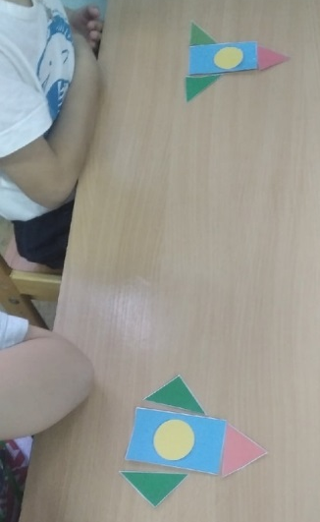  - Молодцы!  - А теперь, чтобы ваша ракета взлетела, нужно посчитать от 5 до 1.  - Представьте, что вы сидите в ракете и захотели посмотреть в окно-иллюминатор, что вы там видите?  Звёзды на небе сияют  И путь нам освещают.  - Посмотрите на доску, что вы на ней видите?  - Сейчас мы с вами поиграем в игру «Звёздочки», только для начала, поднимите мне правую руку.  - А теперь левую.  - Всё верно!  Игра «Звёздочки»  - Где звезд больше справа или слева от ракеты?  - Сосчитаем, сколько звёзд справа от ракеты?  - Сколько звёзд слева от ракеты?  - Значит, где звезд больше справа или слева от ракеты?  - Сколько всего звезд на небе?  - Что нужно сделать, чтобы звёздочек справа и слева стало поровну?  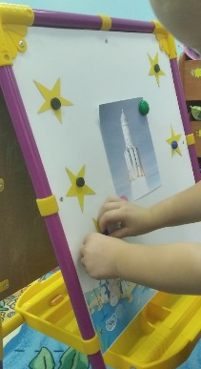  - Молодцы!  - Вот мы с вами и прилетели, а сейчас мы доедем до Буратино на автобусе.  Физминутка «Автобус»  Мы в автобус дружно сели  И в окошко посмотрели  Наш шофер педаль нажал  И автобус побежал.  А вот и наша остановка  Выходи скорее, ловко.  - Вот мы и приехали!  - А вот и Буратино!  Буратино: Здравствуйте, ребята! Я рад, что вы согласились мне помочь. Я порвал бусы Мальвины, мне надо быстро их собрать, чтобы она не узнала. А я не знаю, как? Помогите, пожалуйста!  - Ну, что поможем?  Игровое упражнение: «Собери бусы»  - У вас на столах лежат круги разных размеров.  - Вам надо разложить круги-бусинки, начиная с самой маленькой и заканчивая самой большой.  Буратино: «Вот молодцы, ребята! Выручили. Спасибо вам. До скорой встречи!»  - Ребята, а ведь нам пора возвращаться в детский сад, но мы оставили ракету очень далеко от сюда.  - Что же нам делать?  - Кажется ребята, я знаю, что нам делать. Закроем глаза и сосчитаем до 10.  - Вот мы и очутились с вами в детском саду! |  | - Автобус.  - Самолёт.  - Поезд.  - Машина.  - Пароход.  - Транспорт.  - Да  - Загибают пальцы на счёте от 1-10  - Разгибают пальцы на обратный счёт от 10-1.  - Ракета  - Ракета это воздушный вид транспорта, а автомобиль, автобус и велосипед – это наземный.  - Строят по образцу.  - Из трёх треугольников, одного круга и прямоугольника.  - Считают вместе с воспитателем.  - Звезды.  - Ракету и звёзды.  Ответы детей.  - 3  - 2  - Справа.  - 5  - Добавить одну звездочку слева или убрать одну звездочку справа.  Приседают на корточки.  Делают повороты головой вправо, влево.  Одной ногой нажимают на воображаемую педаль.  Бегут по кругу, в руках руль.  Остановились.  - Да  Раскладывают на столе от маленькой до большой.  Прощаемся с Буратино.  Ответы детей.  Закрывают глаза и считают до 10.
Заключительный | - К кому мы съездили в гости?  - На каких из видов транспорта мы передвигались?  - Что вам понравилось?  - Ребята, вы большие молодцы! |  | Ответы детей.

